**Módulo II**

**Aula 01 Orientações para Implantação do Sistema SIGA**

**Curso: Gestão de Suprimentos (Material de Consumo)**

**Autoria: Ricardo Henrique Pinto Rodrigues**

**Aula 01**

**1) ORIENTAÇÕES PARA A IMPLANTAÇÃO DO SISTEMA SIGA/SGBM:**

Objetivo: Compreender as características do Sistema SIGA/SGBM, quais os procedimentos de depuração da base de dados, e a conciliação dos saldos físicos com os saldos patrimoniais constantes na contabilidade, de forma a implantar o sistema conscientemente.

O SIGA/SGBM é o sistema oficial de almoxarifado e de bens móveis do Governo Estadual do Ceará, regulamentado pelo Decreto n° 31.549, de 13 de agosto de 2014 e desenvolvido de forma corporativa para que os órgãos e entidades da administração direta controlem seus materiais de consumo e permanente de forma física e financeira, apurando as informações de gestão.

O sistema foi desenvolvido no ambiente INTERNET, permitindo o acesso por intermédio de senhas individualizadas, mantendo a integridade dos dados de cada órgão e entidade, possibilitando também a consolidação de informações de consumo de materiais e movimentações de bens entre os órgãos que utilizam o sistema.

**1.1) AS CARACTERÍSTICAS E INTEGRAÇÃO DO SISTEMA**

Para obter a padronização, o SIGA/SGBM se integra com outros sistemas corporativos do Governo Estadual, tais como:

|  |  |
| --- | --- |
|  | **a) Sistema de Catálogo de Bens Materiais e Serviços:**  É o sistema utilizado pelo Governo Estadual para padronizar características e nomenclaturas de bens, materiais e serviços adquiridos e mantidos pelos órgãos e entidades do Governo Estadual. Todos os itens de materiais de consumo e permanente tem seu código e especificação retirados do sistema de catálogo, permitindo consolidar informações acerca do consumo de materiais e da movimentação de bens patrimoniais, além de permitir a padronização de taxas de depreciação, vida útil e percentual de valor residual, fornecendo parâmetros para cálculo da depreciação. |
|  | **b) Sistemas de Compras Eletrônicas:**  São os sistemas utilizados pelo Governo Estadual para gerenciar os processos de compras por intermédio de Pedidos de Fornecimento. Os Pedidos de Fornecimento, emitidos pelos sistemas de compras do Governo Estadual, são lidos automaticamente pelo SIGA/SGBM, permitindo que, no momento do recebimento no almoxarifado dos materiais de consumo e permanente, as informações de identificação, quantidade e valor sejam importadas sem a necessidade de digitação, evitando assim transcrição e ocorrência de erros. |
|  | **c) Sistema de Fornecedores (Certificado de Registro Cadastral CRC):**  É o sistema utilizado pelo Governo Estadual para gerenciar e certificar os fornecedores aptos a transacionar com o Estado do Ceará. Os materiais de consumo e permanente recebidos no almoxarifado, oriundos de compras, somente poderão ser registrados se o Fornecedor envolvido for certificado como Fornecedor do Governo Estadual, garantindo a obediência dos critérios estabelecidos na política de compras governamental. |
|  | **d) Sistema de Editoração Eletrônica de Documentos Oficiais do Estado do Ceará – Edoweb:**  É o sistema utilizado pelo Governo Estadual para padronizar os documentos oficiais a serem publicados no Diário Oficial. Os Termos de Movimentação Patrimonial (doação, transferência e cessão), gerados pelo SIGA/SGBM, terão o seu Extrato de Publicação gerados automaticamente no EDOWEB, possibilitando maior celeridade na publicação em Diário Oficial de tais atos administrativos. |
|  | **e) Sistema de Estrutura Organizacional - SEO:**  É o sistema utilizado pelo Governo Estadual para gerenciar as estruturas organizacionais dos órgãos que compõem o Poder Executivo. Os setores que compõem os Centros de Custos nos quais serão alocadas as despesas de materiais de consumo, e a localização dos bens permanentes,  assim como os titulares dos órgãos e entidades, seguirá os padrões cadastrados no SEO. |

Em função das características de integração com outros sistemas corporativos do Governo do Estado, o SIGA/SGBM terá uma estratégia específica de implantação, exigindo o cumprimento de etapas e adoção de procedimentos pré-estabelecidos.

**1.2) AS FASES E ETAPAS DE IMPLANTAÇÃO DO SIGA/SGBM:**

Toda atividade, da mais simples à mais complexa, necessita de um plano de trabalho para que possa quantificar recursos, dimensionar tempo de conclusão e mobilizar pessoal apto à execução das rotinas operacionais. Com relação à implantação de um sistema não poderia ser diferente, é importante estabelecer um plano de trabalho para que a implantação do sistema possa ser monitorada, e tomar ações corretivas para que seja alcançado o objetivo final dentro das expectativas estabelecidas.

Para auxiliar na elaboração de um plano de trabalho, orienta-se que a implantação do SIGA/SGBM seja dividida em etapas e fases para melhor mobilizar os diversos recursos envolvidos. Sugere-se que sejam consideradas as seguintes etapas e fases:

A primeira etapa caracteriza-se pela preparação e depuração dos dados que serão inseridos no sistema, de forma que sejam eliminadas as inconsistências e as informações representem a situação real. Nessa ocasião, serão efetuados os inventários e a compatibilização dos itens de materiais identificados com os códigos dos materiais de consumo e permanente constantes no "Sistema de Catálogo de Bens, Materiais e Serviços".

As ações a serem desenvolvidas na 1ª etapa estão descritas na tabela a seguir:

|  |  |
| --- | --- |
| **Fases** | **Descrição** |
| **1ª** | **Cadastrar o Organograma.**  Inicialmente, deve ser cadastrada a estrutura de setores do órgão/entidade, para isso deve ser encaminhado à SEPLAG Ofício assinado pelo titular do órgão, seguido do Decreto que originou ou alterou a estrutura do órgão/entidade, e o organograma do órgão. Vale ressaltar que poderão ser criados subsetores subordinados aos setores oficialmente definidos em decreto. |
| **2ª** | **Cadastrar os itens corporativos de Material de Consumo e Permanente constantes no Sistema de Catálogo de Bens Materiais e Serviços.**  A equipe designada para realizar a implantação do SIGA/SGBM deve, preferencialmente, participar deste treinamento ministrado pela SEPLAG/EGPCE e obter as senhas de acesso ao SIGA/SGBM.  Mas nada impede que, de posse das orientações, possa fazê-lo de forma independente.  A partir das orientações do treinamento, iniciar o cadastramento dos itens de materiais de consumo e materiais permanentes considerados "corporativos", associando o material ao código constante no Sistema de Catálogo de Bens, Materiais e Serviços.  **ATENÇÃO!** A participação do Encarregado da Informática do Órgão e Entidade, na equipe de implantação, é fundamental para que este conheça o SIGA/SGBM, suas funcionalidades e características, de forma a prestar o primeiro suporte ao usuário, assim como intermediar, junto à Seplag, a resolução de problemas que por acaso surgirem com relação ao uso do sistema no órgão/entidade. |
| **3ª** | **Cadastrar os itens específicos incluindo-os no referido Catálogo.**  A equipe deve também cadastrar os "itens específicos" de material de consumo e material permanente, verificando em primeiro lugar se tais itens já se encontram no Sistema de Catálogo de Bens, Materiais e Serviços.  Caso não estejam cadastrados, proceder ao cadastramento por intermédio do SIGA/SGBM, seguindo as orientações da Coordenadoria de Gestão Estratégica de Compras – Cogec da Seplag. A solicitação de inclusão no "Catálogo" poderá ser feita por intermédio do SIGA/SGBM. |
| **4ª** | **Cadastrar os responsáveis por setor, assim como os responsáveis pelos bens (especificamente para o controle de patrimônio).**  Uma vez cadastrados todos os itens de material de consumo e material permanente, especificamente para o caso da gestão patrimonial, identificar quem serão os responsáveis por cada setor, quem serão os usuários dos Bens e cadastrá-los no SIGA/SGBM, para posteriormente emitir os Termos de Responsabilidade. |
| **5ª** | **Realizar o inventário físico, e conciliar o resultado do inventário com o registro de controle (registro escritural).**  Uma vez cadastrados todos os itens de material de consumo e material permanente, realizar o inventário físico, conciliando o resultado da contagem do inventário com os registros escriturais do controle de estoque e do controle do patrimônio, sejam tais registros informatizados ou manuais. No final desse processo, apurar o saldo físico de cada item e, no caso do patrimônio, identificar a sua respectiva localização e responsabilidade. |

A segunda etapa caracteriza-se pelo lançamento dos saldos de material de consumo e permanente, ou seja, o quantitativo de cada código cadastrado no SIGA/SGBM.

|  |  |
| --- | --- |
| **Fase** | **Descrição** |
| **6ª** | **Transferir os saldos físicos para o SIGA/SGBM.**  a) Quando o controle do estoque e do patrimônio  for manual,  efetuar a transferência para o SIGA/SGBM por intermédio da digitação das quantidades e informações individualizadas de cada item de estoque e cada item de patrimônio.  b) Quando o controle de estoque e de patrimônio for informatizado, efetuar a  transferência para o SIGA/SGBM por meio de uma planilha **DE & PARA**, gerada pelo Sistema de  Estoque e/ou Patrimônio que está sendo substituído. |
| **7ª** | **Tratar as pendências de inventário (especificamente para o patrimônio).**  A 7ª ação se refere especificamente aos itens de patrimônio, à medida que é encerrado o inventário, o SIGA/SGBM calcula a depreciação dos bens cuja aquisição ocorreu a partir de Janeiro de 2013 e atualizará o valor líquido contábil do bem. Para aqueles bens que foram adquiridos antes de Janeiro de 2013, e aqueles que não foram informados Nº e Data de Nota Fiscal, Valor do bem e Nº da Nota de Empenho, o SIGA/SGBM emitirá um Relatório especificando estes bens para que sejam reavaliados pela Comissão Inventariante.  Os bens após serem avaliados pela Comissão Inventariante terão seus valores definidos juntamente com a **"vida útil"** remanescente expressa em anos, e o novo percentual para o **"valor residual"**. Tais informações serão retroalimentadas no SIGA/SGBM. |
| **8ª** | **Terminar a migração e efetuar o fechamento mensal de cada mês (especificamente para o patrimônio).**  Ao término do registro dos itens que foram avaliados pela Comissão Inventariante, terminar a migração no sistema e efetuar o **fechamento mensal** de cada mês, caso o processo de registro dos saldos no SIGA/SGBM tenha durado mais de um mês, de forma que seja calculada a depreciação dos meses subsequentes.  Ao finalizar o registro dos saldos, emitir o Relatório Resultado da Migração com o valor contábil ajustado para todos os bens móveis do acervo patrimonial do órgão/entidade. |
| **9ª** | **Emitir os Termos de Responsabilidade junto aos usuários dos bens (especificamente para o patrimônio).**  Providenciar, à medida que são atribuídas as responsabilidades sobre os bens no SIGA/SGBM, a emissão e assinatura dos Termos de Responsabilidade. |

A terceira etapa caracteriza-se pelo cadastramento e acesso dos requisitantes, e a capacitação dos demais usuários envolvidos na gestão de estoque e gestão patrimonial.

|  |  |
| --- | --- |
| **Fase** | **Descrição** |
| **10ª** | **Cadastrar os usuários requisitantes.**  Uma vez terminada a segunda etapa de implantação, elaborar a relação de usuários requisitantes que serão  cadastrados no SIGA/SGBM, vale ressaltar que o cadastramento se dará a partir da relação de setores anteriormente cadastrada, sendo cada usuário lotado em um determinado setor.  Identificar em cada Setor pelo menos dois usuários requisitantes, de forma que na ausência de um requisitante o outro possa efetuar as requisições pelo Setor. |
| **11ª** | **Capacitar os requisitantes a efetuarem as requisições no SIGA/SGBM.**  Demonstrar como os usuários devem proceder para fazerem suas requisições de material de consumo e material permanente. |

0**1.3) CADASTRAR ORGANOGRAMA:**

Os materiais de consumo e materiais permanentes, à medida que são requisitados do estoque, serão alocados a setores da estrutura organizacional do órgão para apuração de consumo e localização física dos bens. Em função disso, faz-se necessário o cadastramento do organograma do órgão no SIGA/SGBM, uma vez que cada usuário requisitante deverá estar lotado em um determinado setor.

Para cadastrar o organograma do órgão, deverá ser encaminhado à Coordenadoria de Gestão Patrimonial e Recursos Logísticos - Copat/Seplag um "Processo Administrativo" protocolado no Viproc instruído com:

a) Ofício do titular do órgão.

b) Decreto de criação do órgão.

c) Organograma.

Toda alteração na estrutura deverá ser previamente informada por intermédio de processo administrativo. Para orientações adicionais sobre a criação de setores no SIGA/SGBM, contactar o atendimento operacional pelos telefones: (85)3101-7801, (85)3101-7816, (85)3101-3829 ou e-mail: atendimento@seplag.ce.gov.br.

**1.4) SOLICITAR ACESSO AO SISTEMA:**

|  |  |
| --- | --- |
|  | O SIGA/SGBM é um sistema corporativo acessado por intermédio da internet, não sendo necessário ser instalado na rede de computadores local do órgão/entidade. Essa característica permite a padronização de procedimentos operacionais e a atualização permanente do sistema na ocorrência de novas práticas estabelecidas por legislação ou por mudanças no processo operacional. |
| O sistema também permite acesso individualizado por intermédio de "login e senha", conforme o "perfil" do usuário. Cada "perfil" reúne uma série de funcionalidades adequadas às características operacionais e nível hierárquico do usuário. Um usuário pode ter apenas um "perfil" por versão no SIGA/SGBM.  O SIGA/SGBM atualmente está sendo atualizado e encontra-se com duas versões em funcionamento: **Versão 2** - suportando o processo de controle de almoxarifado, e **Versão 1 -** suportando o processo de controle de patrimônio. | |

Os "perfis" ou "grupos" definidos para o Siga/Sgbm são os seguintes:

|  |  |
| --- | --- |
|  | **ALMOXARIFE:** É aquele que trabalha operacionalizando o controle de estoque, atualizando o cadastro de materiais, atendendo as requisições e procedendo à entrega dos materiais de consumo, assim como registrando as entradas de estoque originadas dos recebimentos de materiais de consumo e permanente. |
| Também é função desse perfil, por intermédio do SIGA/SGBM, monitorar a movimentação dos itens e encerrar mensalmente o ciclo do controle de estoque. As permissões correspondentes a este perfil são: | |

|  |  |  |
| --- | --- | --- |
| 1. Atender Requisição de Almoxarifado 2. Baixa de Material de Consumo 3. Devolução 4. Doação de Material de Consumo 5. Requisitar Material de Consumo 6. Entrada por Registro de Preço 7. Entrada por Cotação Eletrônica 8. Entrada por Nota Fiscal 9. Consultar Notas Fiscais Salvas 10. Solicitar Cancelamento de Nota Fiscal 11. Solicitar Cadastro de Material no Catálogo | 1. Cadastrar Material no SIGA/SGBM 2. Relatório de 10 Itens 3. Relatório de Consumo Geral do Período 4. Relatório de Consumo por Setor 5. Relatório de Consumo por Categoria 6. Relatório de Curva ABC de Estoque 7. Relatório de Curva ABC de Giro de Estoque 8. Relatório de Entrada Período 9. Relatório de Entradas x Saídas 10. Relatório de Itens Parados 11. Relatório de Itens Cadastrados por Tipo | 1. Relatório de Movimentação de Estoque 2. Relatório de Posição de Estoque 3. Relatório de Razão Movimentação 4. Consulta de Baixas Material de Consumo 5. Consulta de Doação Material de Consumo 6. Consulta de Entradas 7. Consulta de Fornecedores 8. Consulta de Requisições 9. Migrar Dados de Material de Consumo 10. Consultar Migração Material de Consumo 11. Gerar Fechamento Almoxarifado |

|  |  |
| --- | --- |
|  | **GESTOR PATRIMONIAL:** É aquele que trabalha no controle e movimentação dos bens móveis, no tocante à localização, ao uso, à garantia, à manutenção dos bens, assim como às cessões, às transferências e às doações; inclusive na preparação dos bens para o Leilão Público Estadual. As permissões correspondentes a este perfil são: |

|  |  |  |
| --- | --- | --- |
| 1. Atender Requisição de Patrimônio 2. Baixa de Bens 3. Doação de Bens 4. Cessão de Bens 5. Transferência de Bens 6. Movimento Interno Setor p/ Setor 7. Solicitar Cadastro de Material no Catálogo 8. Cadastrar Material no SIGA/SGBM 9. Cadastrar/Pesquisar Responsável Setor | 1. Ativar/Inativar Responsável Setor 2. Cadastrar/Pesquisar Responsável Bem 3. Ativar/Inativar Responsável Bem 4. Transferir Responsável Bem 5. Cadastrar/Pesquisar Coordenador Jurídico 6. Imprimir Relatório de Inventário de Bens 7. Imprimir Guia de Movimentação de Bens 8. Imprimir Termo de Responsabilidade 9. Consulta de Bens | 1. Gerar Fechamento Patrimônio 2. Inventário de Bens 3. Entrada de Inventário de Bens 4. Listar Pendências de Inventário 5. Enviar Arquivo de Implantação de Bens 6. Ler Planilha de Migração de bens 7. Listar Pendências de Planilha de Migração de Bens 8. Listar Relatório de Resultado de Migração de Bens |

|  |  |
| --- | --- |
|  | **ALMOXARIFE/GESTOR PATRIMONIAL:** É aquele que trabalha tanto como Almoxarife quanto como Gestor Patrimonial, devido ao tamanho e simplicidade do órgão/entidade. Para esses, o Siga/Sgbm permitirá o acesso tanto para as funcionalidades de controle de estoque, como  para as funcionalidades de controle |
| e movimentação de bens. As permissões correspondentes a este perfil são:  **ATENÇÃO!** Este perfil estará inativo durante a atualização da Versão 1, referente ao controle patrimonial. Enquanto estiver em atualização, os usuários que necessitam desse perfil terão acesso às duas versões, sendo: **Versão 1 -** como **Gestor Patrimonial**, e **Versão 2** - como **Almoxarife**. | |

|  |  |  |
| --- | --- | --- |
| 1. Atender Requisição de Almoxarifado 2. Atender Requisição de Patrimônio 3. Baixa de Material de Consumo 4. Devolução 5. Doação de Material de Consumo 6. Requisitar Material de Consumo 7. Entrada por OC de Registro de Preço 8. Entrada por OC de Cotação Eletrônica 9. Entrada por Nota Fiscal 10. Consultar Notas Fiscais Salvas 11. Solicitar Cancelamento de Nota Fiscal 12. Baixa de Bens 13. Doação de Bens 14. Cessão de Bens 15. Transferência de Bens 16. Movimento Interno Setor p/ Setor 17. Requisição de Bens 18. Solicitar Cadastro de Material no Catálogo 19. Cadastrar Material no SIGA/SGBM 20. Cadastrar/Pesquisar Responsável Setor | 1. Ativar/Inativar Responsável Setor 2. Cadastrar/Pesquisar Responsável Bem 3. Ativar/Inativar Responsável Bem 4. Transferir Responsável Bem 5. Cadastrar/Pesquisar Coordenador Jurídico 6. Relatório de 10 Itens 7. Relatório de Consumo Geral do Período 8. Relatório de Consumo por Setor 9. Relatório de Consumo por Categoria 10. Relatório de Curva ABC de Estoque 11. Relatório de Curva ABC de Giro de Estoque 12. Relatório de Entrada Período, Relatório de Entradas x Saídas 13. Relatório de Itens Parados 14. Relatório de Itens Cadastrados por Tipo 15. Relatório de Movimentação de Estoque 16. Relatório de Posição de Estoque 17. Relatório de Razão Movimentação 18. Imprimir Relatório de Inventário de Bens 19. Imprimir Guia de Movimentação de Bens | 1. Imprimir Termo de Responsabilidade 2. Imprimir Termo de Transferência de Bens 3. Imprimir Termo de Doação de Bens 4. Consulta de Baixas (Consumo) 5. Consulta de Doação (Consumo) 6. Consulta de Entradas 7. Consulta de Fornecedores 8. Consulta de Requisições 9. Consulta de Bens 10. Migrar Dados Material de Consumo 11. Consultar Migração de Material de Consumo 12. Gerar Fechamento Almoxarifado 13. Gerar Fechamento Patrimônio 14. Inventário de Bens 15. Entrada de Inventário de Bens 16. Listar Pendências de Inventário 17. Enviar Arquivo de Implantação de Bens 18. Ler Planilha de Migração de bens 19. Listar Pendências de Planilha de Migração de Bens 20. Listar Relatório de Resultado de Migração de Bens |

|  |  |
| --- | --- |
|  | **GESTOR ADMINISTRATIVO:** É aquele que acompanha a movimentação de materiais e bens nos centros de custos, enxergando as atividades efetuadas pelos requisitantes, almoxarifes  e gestores patrimoniais, e coordenando os inventários físicos por intermédio do sistema. As permissões correspondentes a este perfil são: |

|  |  |  |
| --- | --- | --- |
| 1. Atender Requisição de Almoxarifado 2. Baixa (Consumo) 3. Devolução 4. Doação (Consumo) 5. Requisitar Material (Consumo) 6. Entrada por Registro de Preço 7. Entrada por Cotação Eletrônica 8. Entrada por Nota Fiscal 9. Consultar Notas Fiscais Salvas 10. Solicitar Cancelamento de Nota Fiscal 11. Requisição de Bens 12. Solicitar Cadastro de Material no Catálogo 13. Cadastrar Material no SIGA/SGBM | 1. Cadastrar/Pesquisar Coordenador Jurídico 2. Relatório de 10 Itens 3. Relatório de Consumo Geral do Período 4. Relatório de Consumo por Setor 5. Relatório de Consumo por Categoria 6. Relatório de Curva ABC de Estoque 7. Relatório de Curva ABC de Giro de Estoque 8. Relatório de Entrada Período 9. Relatório de Entradas x Saídas 10. Relatório de Itens Parados 11. Relatório de Itens Cadastrados por Tipo 12. Relatório de Movimentação de Estoque 13. Relatório de Posição de Estoque | 1. Relatório de Razão Movimentação 2. Consulta de Baixas (Consumo) 3. Consulta de Doação (Consumo) 4. Consulta de Entradas 5. Consulta de Fornecedores 6. Consulta de Requisições 7. Consulta de Bens 8. Migrar Dados (Consumo) 9. Consultar Migração (Consumo) 10. Gerar Fechamento Almoxarifado 11. Gerar Inventário (Consumo) 12. Gerenciar Pessoas do Inventário (Consumo) |

|  |  |
| --- | --- |
|  | **GESTOR FINANCEIRO:** É aquele que acompanha a movimentação de materiais e bens nos centros de custos, aprovando e validando operações de cancelamento de notas, fechamentos mensais, assim como retirando relatórios do sistema para conciliações e fechamentos financeiros do almoxarifado e patrimônio. As permissões correspondentes a este perfil são: |

|  |  |  |
| --- | --- | --- |
| 1. Validar Movimentos de Bens (Validação Financeiro) 2. Baixa (Consumo) 3. Devolução 4. Doação (Consumo) 5. Entrada por Registro de Preço 6. Entrada por Cotação Eletrônica 7. Entrada por Nota Fiscal 8. Consultar Notas Fiscais Salvas | 1. Autorizar Cancelamento de Nota Fiscal 2. Solicitar Cadastro de Material no Catálogo 3. Cadastrar Material no SIGA/SGBM 4. Relatório de 10 Itens 5. Relatório de Consumo por Categoria 6. Gerenciar Inventário (Consumo) 7. Gerar Fechamento Almoxarifado 8. Implantação de Bens > Entrada de Inventário | 1. Implantação de Bens > Pendências de Inventário 2. Implantação de Bens > Relatório de Resultado de Migração 3. Reavaliação > Cadastrar 4. Reavaliação > Pesquisar 5. Redução ao Vlr Recuperável > Cadastrar 6. Redução ao Vlr Recuperável > Pesquisar |

|  |  |
| --- | --- |
|  | **REQUISITANTE:** É aquele que solicita material de consumo ou material permanente ao almoxarifado. O Siga/Sgbm foi construído para que tais usuários façam seus pedidos de material por intermédio da rede de computadores, possibilitando maior agilidade e controle, e evitando a manipulação desnecessária de papel. |
| Os requisitantes limitam-se a fazer o pedido de materiais e não enxergam a quantidade de saldo no almoxarifado. O requisitante está vinculado a um único Centro de Custo, ou seja, cada setor do órgão deve ter um ou dois requisitantes, para que por meio do computador façam os seus pedidos. As permissões correspondentes a este perfil são: | |

1. Requisitar Material de Consumo (vários setores)
2. Requisitar Bens (vários setores)
3. Consultar Requisições de Material de Consumo

|  |  |
| --- | --- |
|  | **REQUISITANTE MULTISETORIAL:** É aquele que solicita materiais ou bens para mais de um Centro de Custo, isso deve-se à necessidade de alguns órgãos que abastecem células descentralizadas geograficamente, geralmente localizadas no interior do Estado, e efetuam tal distribuição para não acumularem no Almoxarife/Gestor Patrimonial o atendimento dessas demandas, e assim ter maior celeridade. As permissões correspondentes a este perfil são: |

1. Requisitar Material de Consumo (vários setores)
2. Requisitar Bens (vários setores)
3. Consultar Requisições de Material de Consumo

|  |  |
| --- | --- |
|  | **VALIDADOR:** É aquele que verifica se os processos de movimentação patrimonial estão de acordo com a legislação vigente e liberam no sistema para que as doações de bens sigam seu trâmite de aprovação. As permissões correspondentes a este perfil são: |

1. Validação de doações de Bens
2. Reversão de Status do Bem.

Uma vez conhecidos os perfis de acesso ao SIGA/SGBM, a solicitação de acesso deverá ser registrada no Sistema de Solicitação de Acesso - SSA, para que seja deferida pela Seplag. Vale ressaltar que o titular do órgão e entidade será quem solicitará o acesso por intermédio do SSA.

O acesso ao ser deferido se dará por intermédio do "GUARDIÃO", que é um sistema corporativo que controla o acesso de todos os sistemas corporativos da SEPLAG.

O registro da solicitação no SSA deverá conter as seguintes informações:

* Nome Completo: Informação obrigatória para identificação do usuário;
* CPF Nº: Informação obrigatória no GUARDIÃO, que funciona como código de individualização do usuário;
* E-mail: O e-mail deve ser funcional (.ce.gov.br), outras terminações serão indeferidas;
* Telefone: Ramal ou telefone para facilitar a localização pelo setor de atendimento, caso seja necessário;
* Setor no organograma: Centro de Custo onde serão alocadas as despesas de materiais de consumo e a localização dos bens;
* Perfil: Um dos perfis acima identificados conforme a característica do usuário.

O usuário solicitante receberá sua senha pelo e-mail informado e poderá acessar o SIGA/SGBM imediatamente.

Deve ser utilizado preferencialmente o navegador Mozilla Firefox e o acesso ocorrerá inicialmente por intermédio do site da Seplag conforme figura abaixo, mas o usuário poderá colocar o endereço nos "Favoritos" do navegador:

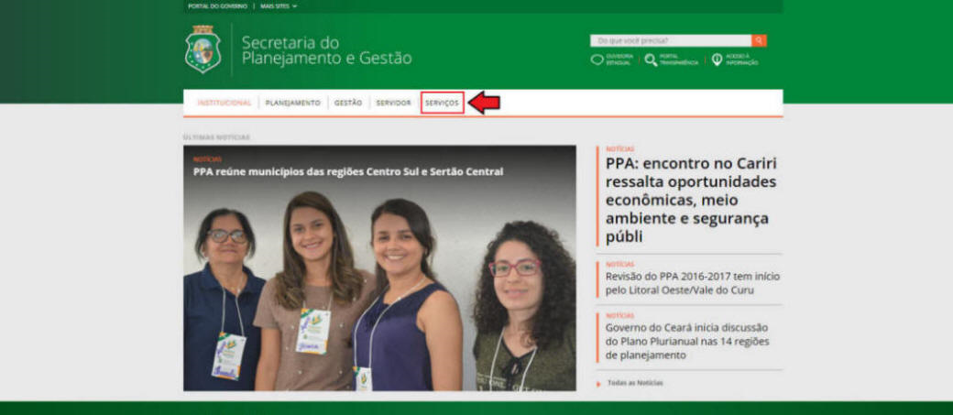



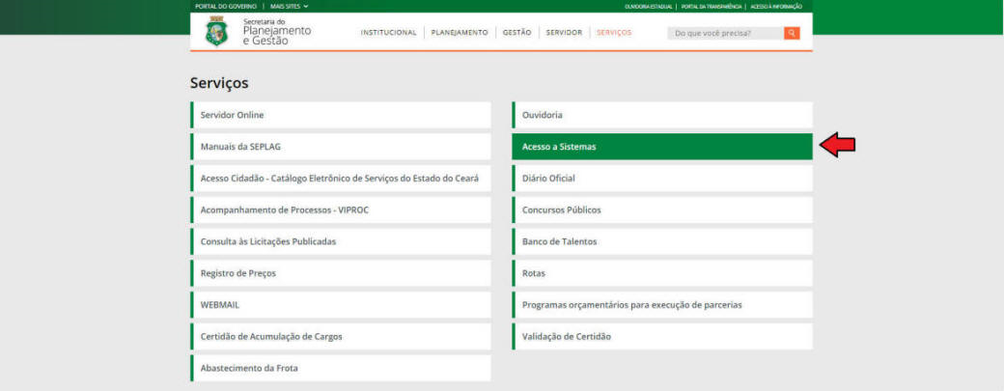



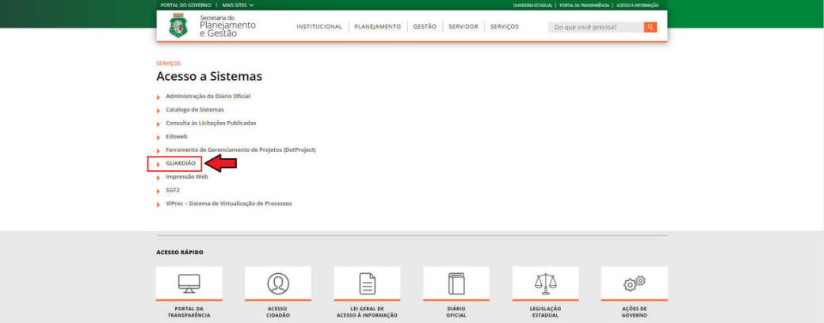



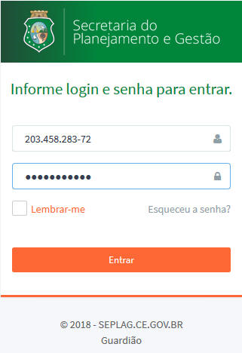



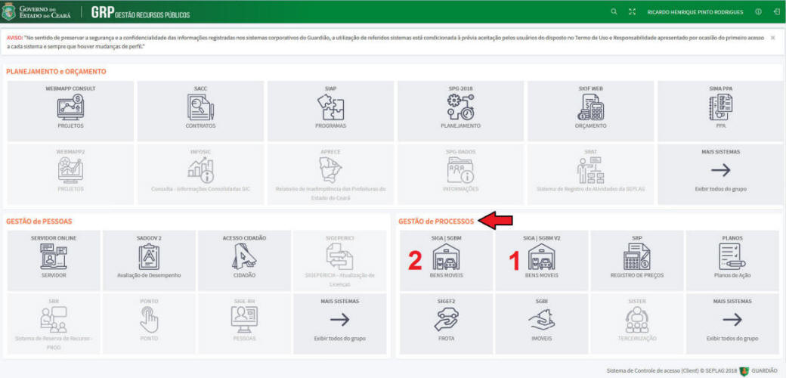

**ATENÇÃO:**

|  |
| --- |
| O SIGA/SGBM  até o momento está sendo submetido a uma mudança de versão para que tenha melhor desempenho, em função disso, haverão dois ícones  no grupo **“GESTÃO DE PROCESSOS”**:  1 - SIGA/SGBM - V2 é a versão mais recente e, com um duplo clique, acessa exclusivamente o módulo de Almoxarifado.  2 - SIGA//SGBM é a versão original e, com um duplo clique, acessa as funcionalidades de controle patrimonial. |

**TELA DE ENTRADA DO SIGA/SGBM - V2 - MÓDULO DE ALMOXARIFADO**

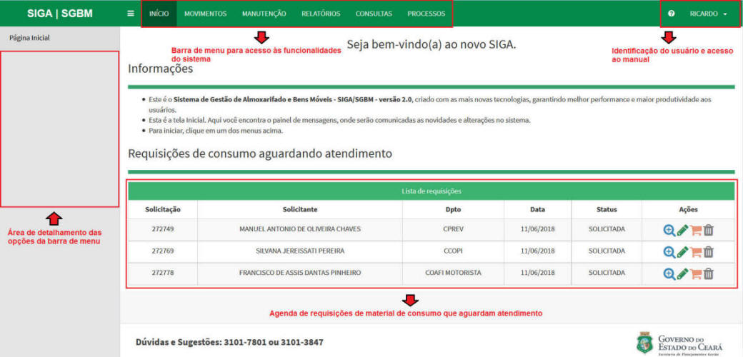

**TELA DE ENTRADA DO SIGA/SGBM - VERSÃO ORIGINAL - MÓDULO DE CONTROLE PATRIMONIAL**

